様式第10（第22条関係）

|  |  |
| --- | --- |
| × |  |
| ×受理年月日 | 年　　月　　日 |

業務主任者等選任（解任）届書

　　年　　月　　日

名 古 屋 市 長　殿

|  |  |
| --- | --- |
| 氏名又は名称及び  法人にあっては  その代表者の氏名 |  |
| 住　　　　　　所 |  |

１　販売所の名称及び所在地並びに一般消費者等の数

　　名称

　　所在地

　　一般消費者等の数　　　戸　（必要業務主任者の数　　人）

２　業務主任者又は業務主任者の代理者の氏名及び液化石油ガスの販売に関する経験

|  |  |  |  |  |  |
| --- | --- | --- | --- | --- | --- |
| 種別 | 変更前 | | 変更後 | | 実務経験期間 |
| 業務主任者 | 氏名 | 選解任の別 | 氏名 | 選解任の別 |  |
|  |  |  |  |  |
|  |  |  |  |  |
|  |  |  |  |  |
| 業務主任者の代理者 |  |  |  |  |  |

３　選任（解任）の年月日

４　解任の理由

（備考）１　この用紙の大きさは、日本産業規格Ａ４とすること。

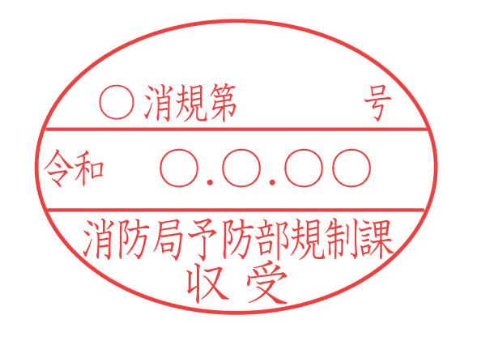２　業務主任者又は業務主任者の代理者が法第19条第１項又は法第21条第１項の規定に該当することを証明（液化石油ガスの販売に関する経験に係るものを除く。）した書面を添付すること。

３　業務主任者の代理者は18歳以上であること。

４　×印の項は記載しないこと。